**КИЇВСЬКИЙ НАЦІОНАЛЬНИЙ УНІВЕРСИТЕТ**

**імені ТАРАСА ШЕВЧЕНКА**

**ФАКУЛЬТЕТ ІНФОРМАЦІЙНИХ ТЕХНОЛОГІЙ**

**Кафедра прикладних інформаційних систем**

**Звіт до практичної роботи №3**

**з курсу**

**«Програмування застосунків Java»**

*студента 4 курсу*

*групи ПП-42*

*спеціальності 122 «Комп'ютерні науки»*

*ОП «Прикладне програмування»*

Решетник Денис

**Київ – 2022**

**Практична робота №3**

Тема: Розробка графічного інтерфейсу в Java

Мета: Отримати практичні навички побудови графічних інтерфейсів в Java.

**Завдання**

У кожному блоці виберіть та виконайте завдання, номер якого співпадає з номером Вашого варіанта:

*Блок 1*

1. У вікні застосунку розмістити три фігури: круг червоного кольору, квадрат синього кольору, прямокутну трапецію зеленого кольору. Створити напис біля кожної фігури, який містить інформацію про її назву та колір. Напис повинен мати наступні характеристики: розмір 16пт, колір темно-сірий, напівжирний. В правому нижньому кутку додати інформацію про розробника програми.

*Class HelloApplication.java*

package com.labs.lab3;  
  
import javafx.application.Application;  
import javafx.fxml.FXMLLoader;  
import javafx.scene.Scene;  
import javafx.stage.Stage;  
  
import java.io.IOException;  
  
public class HelloApplication extends Application {  
 @Override  
 public void start(Stage stage) throws IOException {  
 FXMLLoader fxmlLoader = new FXMLLoader(HelloApplication.class.getResource("block1.fxml"));  
 Scene scene = new Scene(fxmlLoader.load(), 600, 400);  
 stage.setTitle("Hello!");  
 stage.setScene(scene);  
 stage.show();  
 }  
  
 public static void main(String[] args) {  
 *launch*();  
 }  
}

*File block.fxml*

Даний код за допомогою тегів описує графічний інтерфейс нашого вікна. Код є аналогом html, тільки має більше функціоналу.

**<?**xml version="1.0" encoding="UTF-8"**?>  
  
<?**import javafx.scene.layout.AnchorPane**?>  
<?**import javafx.scene.shape.Circle**?>  
<?**import javafx.scene.shape.Polygon**?>  
<?**import javafx.scene.shape.Rectangle**?>  
<?**import javafx.scene.text.Font**?>  
<?**import javafx.scene.text.Text**?>**<AnchorPane maxHeight="-Infinity" maxWidth="-Infinity" minHeight="-Infinity" minWidth="-Infinity" prefHeight="400.0" prefWidth="600.0" xmlns="http://javafx.com/javafx/17" xmlns:fx="http://javafx.com/fxml/1">  
 <children>  
 <Circle fill="#ff0d00" layoutX="125.0" layoutY="123.0" radius="100.0" stroke="BLACK" strokeType="INSIDE" />  
 <Rectangle arcHeight="5.0" arcWidth="5.0" fill="DODGERBLUE" height="200.0" layoutX="344.0" layoutY="23.0" stroke="BLACK" strokeType="INSIDE" width="200.0" />  
 <Polygon accessibleRole="BUTTON" fill="#00ff33" layoutX="162.0" layoutY="259.0" points="-88.0, 78.0, 50.0, 78.0, 50.0, -11.0, -44.0, -11.0" stroke="BLACK" strokeType="INSIDE" />  
 <Text fill="#686868" layoutX="37.0" layoutY="240.0" strokeType="OUTSIDE" strokeWidth="0.0" text="Circle Red" wrappingWidth="52.0390625">  
 <font>  
 <Font name="System Bold" size="16.0" />  
 </font>  
 </Text>  
 <Text fill="#686868" layoutX="365.0" layoutY="243.0" strokeType="OUTSIDE" strokeWidth="0.0" text="Rectangle Blue" wrappingWidth="87.302734375">  
 <font>  
 <Font name="System Bold" size="16.0" />  
 </font>  
 </Text>  
 <Text fill="#686868" layoutX="81.0" layoutY="357.0" strokeType="OUTSIDE" strokeWidth="0.0" text="Трапеція Зелений" wrappingWidth="87.302734375">  
 <font>  
 <Font name="System Bold" size="16.0" />  
 </font>  
 </Text>  
 <Text fill="#686868" layoutX="488.0" layoutY="367.0" strokeType="OUTSIDE" strokeWidth="0.0" text="&lt;Deonis/&gt;">  
 <font>  
 <Font name="System Bold" size="16.0" />  
 </font>  
 </Text>  
 </children>  
</AnchorPane>

*Result:*

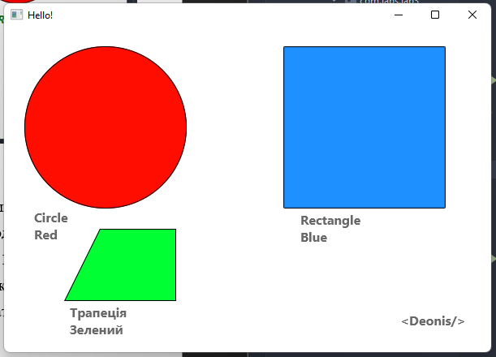

*Блок 2*

1. У вікні застосунку за допомогою прямокутників різного кольору намалювати стовпчасту діаграму, яка відображає доходи фірми за чотири квартали. Додати написи з числовим значенням доходу. Напис повинен мати наступні характеристики: розмір 18пт, колір синій, курсив. Обов’язково зобразити осі координат. Зверху посередині додати назву діаграми (характеристики напису обрати самостійно).

*Class HelloApplication.java*

package com.labs.lab3;  
  
import javafx.application.Application;  
import javafx.fxml.FXMLLoader;  
import javafx.scene.Scene;  
import javafx.stage.Stage;  
  
import java.io.IOException;  
  
public class HelloApplication extends Application {  
 @Override  
 public void start(Stage stage) throws IOException {  
 FXMLLoader fxmlLoader = new FXMLLoader(HelloApplication.class.getResource("block2.fxml"));  
 Scene scene = new Scene(fxmlLoader.load(), 600, 400);  
 stage.setTitle("Hello!");  
 stage.setScene(scene);  
 stage.show();  
 }  
  
 public static void main(String[] args) {  
 *launch*();  
 }  
}

*File plot.fxml*

**<?**xml version="1.0" encoding="UTF-8"**?>  
  
<?**import javafx.scene.layout.AnchorPane**?>  
<?**import javafx.scene.shape.Line**?>  
<?**import javafx.scene.shape.Polyline**?>  
<?**import javafx.scene.shape.Rectangle**?>  
<?**import javafx.scene.text.Font**?>  
<?**import javafx.scene.text.Text**?>**<AnchorPane prefHeight="400.0" prefWidth="600.0" xmlns="http://javafx.com/javafx/17" xmlns:*fx*="http://javafx.com/fxml/1" *fx*:controller="com.labs.lab3.HelloController2">  
 <children>  
 <Line endX="18.5" endY="209.0" layoutX="93.0" layoutY="100.0" startX="18.499984741210938" startY="-18.0" />  
 <Line endX="355.0" layoutX="213.0" layoutY="310.0" startX="-100.0" />  
 <Rectangle arcHeight="5.0" arcWidth="5.0" fill="DODGERBLUE" height="77.0" layoutX="161.0" layoutY="233.0" stroke="BLACK" strokeType="INSIDE" width="90.0" />  
 <Rectangle arcHeight="5.0" arcWidth="5.0" fill="#8ce489" height="194.0" layoutX="251.0" layoutY="116.0" stroke="BLACK" strokeType="INSIDE" width="90.0" />  
 <Rectangle arcHeight="5.0" arcWidth="5.0" fill="#f2848b" height="128.0" layoutX="341.0" layoutY="182.0" stroke="BLACK" strokeType="INSIDE" width="90.0" />  
 <Rectangle arcHeight="5.0" arcWidth="5.0" fill="#eceea2" height="33.0" layoutX="431.0" layoutY="277.0" stroke="BLACK" strokeType="INSIDE" width="90.0" />  
 <Line endX="-69.79290771484375" endY="165.0" layoutX="182.0" layoutY="68.0" startX="-21.0" startY="165.0" />  
 <Line endX="-173.2071533203125" endY="165.0" layoutX="284.0" layoutY="-49.0" startX="-33.0" startY="165.0" />  
 <Line endX="-69.79290771484375" endY="165.0" layoutX="181.0" layoutY="17.0" startX="160.0" startY="165.0" />  
 <Line endX="-354.0" endY="165.0" layoutX="466.0" layoutY="112.0" startX="-35.0" startY="165.0" />  
 <Text fill="BLUE" layoutX="48.0" layoutY="122.0" strokeType="OUTSIDE" strokeWidth="0.0" text="100500">  
 <font>  
 <Font name="System Italic" size="18.0" />  
 </font>  
 </Text>  
 <Text fill="BLUE" layoutX="53.0" layoutY="188.0" strokeType="OUTSIDE" strokeWidth="0.0" text="85000">  
 <font>  
 <Font name="System Italic" size="18.0" />  
 </font>  
 </Text>  
 <Text fill="BLUE" layoutX="53.0" layoutY="239.0" strokeType="OUTSIDE" strokeWidth="0.0" text="53000">  
 <font>  
 <Font name="System Italic" size="18.0" />  
 </font>  
 </Text>  
 <Text fill="BLUE" layoutX="53.0" layoutY="283.0" strokeType="OUTSIDE" strokeWidth="0.0" text="21200">  
 <font>  
 <Font name="System Italic" size="18.0" />  
 </font>  
 </Text>  
 <Text fill="BLUE" layoutX="201.0" layoutY="339.0" strokeType="OUTSIDE" strokeWidth="0.0" text="1">  
 <font>  
 <Font name="System Italic" size="18.0" />  
 </font>  
 </Text>  
 <Text fill="BLUE" layoutX="376.0" layoutY="339.0" strokeType="OUTSIDE" strokeWidth="0.0" text="3">  
 <font>  
 <Font name="System Italic" size="18.0" />  
 </font>  
 </Text>  
 <Text fill="BLUE" layoutX="291.0" layoutY="339.0" strokeType="OUTSIDE" strokeWidth="0.0" text="2">  
 <font>  
 <Font name="System Italic" size="18.0" />  
 </font>  
 </Text>  
 <Text fill="BLUE" layoutX="471.0" layoutY="338.0" strokeType="OUTSIDE" strokeWidth="0.0" text="4">  
 <font>  
 <Font name="System Italic" size="18.0" />  
 </font>  
 </Text>  
 <Polyline fill="BLACK" layoutX="462.0" layoutY="161.0" points="74.5, 142.0, 74.5, 157.0, 106.5, 148.5, 74.5, 142.0" strokeType="INSIDE" />  
 <Polyline fill="BLACK" layoutX="7.0" layoutY="-82.0" points="95.0, 172.0, 113.0, 172.0, 105.0, 141.0, 95.0, 172.0" strokeType="INSIDE" />  
 <Text fill="BLUE" layoutX="72.0" layoutY="81.0" strokeType="OUTSIDE" strokeWidth="0.0" text="\$">  
 <font>  
 <Font name="System Italic" size="18.0" />  
 </font>  
 </Text>  
 <Text fill="BLUE" layoutX="541.0" layoutY="338.0" strokeType="OUTSIDE" strokeWidth="0.0" text="t, k">  
 <font>  
 <Font name="System Italic" size="18.0" />  
 </font>  
 </Text>  
 <Text fill="#2600ff" layoutX="272.0" layoutY="55.0" strokeType="OUTSIDE" strokeWidth="0.0" text="NAME">  
 <font>  
 <Font size="18.0" />  
 </font>  
 </Text>  
 </children>  
</AnchorPane>

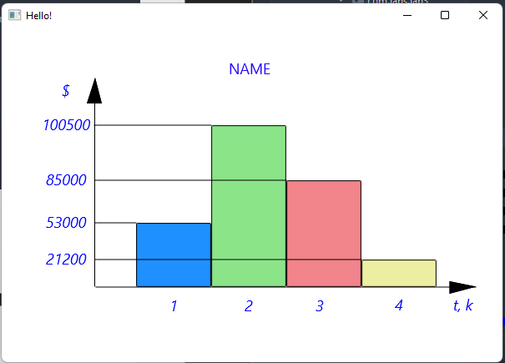

**Висновок**

Виконуючи дану лабораторну роботу я навчився створювати графічні інтерфейси з використанням бібліотеки JavaFX. Дана бібліотека дозволяє легко створювати графічні інтерфейси, оскільки її підхід побудований на розмітці аналогом html.